بسم الله الرحمن الرحیم

حيطه‌هاي اهداف یادگیری

هر هدف یادگیری بر حسب نظريه‌ي **Bloom**

در يكي از حيطه‌هاي زير قرار مي‌گيرد.

1 – حيطه‌ي شناختي (cognitive) يا (مهارت‌هاي ذهني)

2 – حيطه‌ي عاطفی (نگرش) (attitude) يا (مهارت‌هاي ارتباطي)

3 - حيطه‌ي رواني - حركتي (psychomotor) يا(مهارت‌هاي عملي)

**تذکر:**

**مشخص كردن اين حيطه‌ها در تعيين شيوه‌هاي ارز‌يابي بسيار مهم است.**

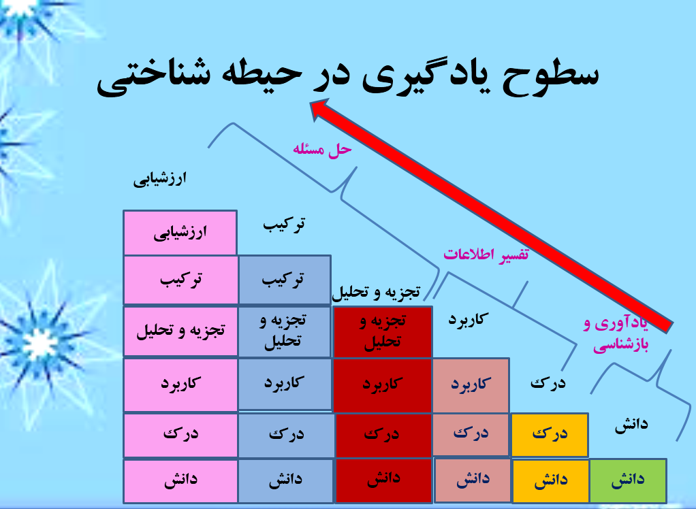

**.سطوح يادگيري در حيطه شناختي Bloom**

1. **دانش (Knowledge)**: کسب يا به خاطر آوردن آنچه فراگير قبلا آموخته است در اين حيطه قرار می گيرد. استفاده از افعالی مانند تعريف می کند، مشخص می کند، بيان می کند، نام می برد.
2. **درک (Comprehension):** فهميدن و دريافت معناي يک مطلب و بيان آن با زبان خود فراگير مشخصه اين سطح است. افعالی مانند توضيح می دهد، برگردان می کند، تميز می دهد، مثال می زند، استنتاج می کند، بسط می دهد .
3. **به کاربستن (Application):** توانايي به کار بردن آموخته ها در موقعيت هاي جديد و واقعي. استفاده از افعالی مانند محاسبه می کند، به کار می برد، تهيه می کند، حل می کند، نمايش می دهد.
4. **تحليل (Analysis):** قابليت تفکيک يک مطلب به اجزا تشکيل دهنده آن. در اين سطح استفاده از افعالی مانند تجزيه می کند، مشخص می کند، تصوير می کند، طراحی می کند، ارتباط می دهد، انتخاب می کند، تفکيک می کند.
5. **ترکيب (Synthesis):** توانايي قرار دادن اجزا و عناصر جدا شده در کنار هم و تشکيل يک کل جديد. افعال در اين سطح عبارتند از: طبقه بندی می کند، ترکيب می کند، خلق می کند، اصلاح می کند، اختراع می کند، طرح می دهد

**ارزشيابی و قضاوت (Evaluation and Judgment):** توانايي مقايسه و قضاوت درباره مطالب. افعال ارزيابی می کند، مقايسه می کند، نتيجه گيری می کند، انتقاد می کند، اثبات می کند.

**سطوح يادگيري در حيطه عاطفي**

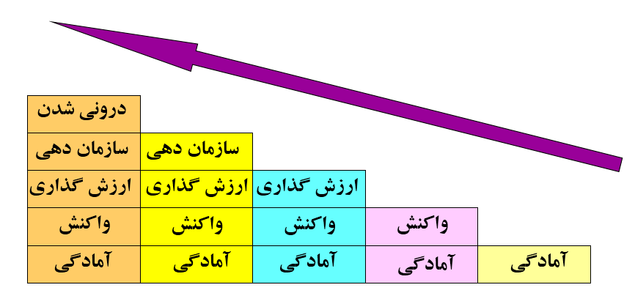

**ج)حيطه حركتي**

**منظور مهارتهاي بدني و انجام دادن صحيح در عمل مي باشد.**

**هدفهاي حيطه حركتي به شكل زير طبقه بندي مي شود و از عمل ساده تقليد شروع شده و به تدريج به سطوح بالاتر به عمل كردن بدون كمك، دقت در عمل كردن، هماهنگي حركات و عادي شدن عمل مي رسد.**

* **آمادگي و تقليد**

**- آمادگي ذهنی**

**- آمادگي فيزيكي**

**- آمادگي عاطفي**

* **انجام دادن كار ساده و تكرار آن**

**(تبديل شدن رفتار نهان به رفتارآشكار)**

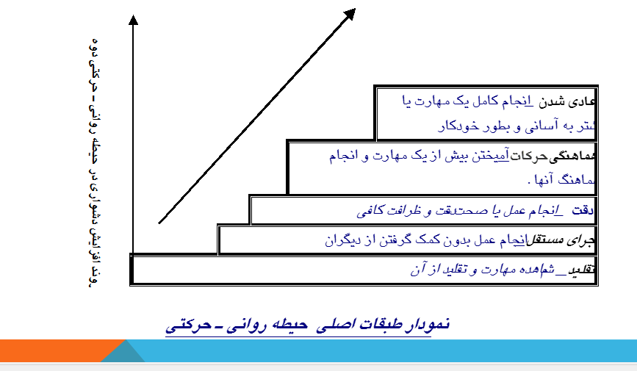

**سطوح یادگیری در حیطه روانی ـ حرکتی :**

**مشاهده (Observation):** **فراگير رفتاری را که مربی انجام می دهد مشاهده می کند تا بتواند از حرکات و رفتار مربی تقليد کند. افعالی مانند دنبال می کند، الگوبرداری می کند، پياده می کند، جدا می کند.**

**اجراي مستقل (Independent Performance): در اين سطح وابستگی به مربی ناچيز بوده و نيازی به کمک مستقيم او نيست، هر چند نظارت و هدايت او تداوم دارد. افعالی مانند اندازه می گيرد، مرتب می کند، قرار می دهد، انجام می دهد.**

**دقت (Accuracy):** **در اين سطح، فراگير با دقت، سرعت و ظرافت رفتار آموخته شده را انجام می دهد و اشتباهات خود را به حداقل می رساند. استفاده از همان افعال مرحله قبل ولی با بيان مناسب قيدهای سرعت، دقت و يا ظرافت مشخصه اين سطح است.**

**هماهنگي حرکات (Coordination of Actions): در اين سطح، بين مجموعه ای از اعمال هماهنگی برقرار می شود و فراگير توانايي انجام چندين حرکت را به طور همزمان دارد.**

**عادي شدن (Normality):** **بالاترين مرحله يادگيری در حيطه روانی حرکتی است که در آن فراگير رفتار را به صورت خودکار و بدون نياز به تفکر و صرف انرژی برای هماهنگ کردن فعاليت ها انجام می دهد. افعالی که بر جنبه ماهرانه انجام يک فعاليت تاکيد دارند، در اين سطح به کار می روند.**

**ابزارها و روشهای ارزشیابی**

**1- مشاهده**

**2- مصاحبه**

**3- پرسش وپا سخ**

**1- تمرین و تکالیف**

**2- نکته برداری وفیش نویسی**

**3- خلاصه نویسی / چکیده نویس**

**4- گزارش نویسی**

**5- مقاله نویسی**

**6- تحقیق و پژوهش**

**7- تهیه پوستر و روزنامه دیواری**

**8- کرکسیون**

**9- پوشه کار**

**10- ساخت وتولید**

**11- کنفرانس**

**4- آزمون**

**5- امتحان**

**1-آزمونهای عملی**

**2-تشخیصی**

**3-مجازی**

**4-واقعی**

**6- آزمون عملی**

**7- سیاهه رفتار**

**8- مقیاس ودرجه بندی رفتار**

**9- واقعه نگاری**

**1-حسب حال نویسی / اتوبیوگرافی**

**2-تذکره / بیوگرافی**

**10- شرح حال نویسی**

**11- پروژه**

**انواع امتحان**

**ارنظرشیوه اجرا**

1-ترسیمی

2-تکمیلی

3-ارتباطی

کلامی

غیرکلامی

اجرایی

انجا می

شنیداری

گفتاری

مداد وکاغذ

**1-کتبی**

**2-شفاهی**

**3-عملی**

**محدود پاسخ**

**گسترده پاسخ**

**1-انشایی**

**2- عینی _ انشایی**

**3- عینی**

**معمولی**

**رده بندی**

**باکمک**

**بی کمک**

**تنها گزینه درست**

**تنها گزینه غلط**

**بهترین پاسخ درست**

**چندگزینه ای مرکب**

**صحیح وغلط**

**بله یاخیر**

**اصلاحی**

**خوشه ای**

**جورکردنی**

**چندگزینه ای**

**درست یا نادرست**

**انواع پرسش**

**کوته پاسخ**

**تکمیلی(جای خالی**)

**ساختار سوال چند گزینه ای**

**هر سوال چند گزینه ای دو قسمت دارد :**

1- پایه ، تنه ، ساقه و حتی ریشه سوا ل

2- گزینه ها

گزینه صحیح می تواند یک گزینه اصلح بین چند گزینه صحیح باشد که طراحی آن بسیار دشوار است ، یا گزینه ای صحیح بین چند گزینه غلط باشد که طراحی آن ساده است و یا بصورت کلاسیک تنظیم شود.

---------------------*****************---------------------

**نکات مهم درطراحی سوالات چند گزینه ای**

1. **سوال باید یک موضوع مهم یا یک هدف آموزشی را اندازه بگیرد.**
2. **بیشتر از یک مسئله یا یک مطلب نباید در یک سوال قرار گیرد.**
3. **سوال ها باید کاملا روشن و واضح بوده و از کلمات قابل فهم آزمون شوندگان استفاده گردد.**
4. **از تکرار مطالب در گزینه ها خودداری گردد.**
5. **مطالب اصلی سوال بطور کامل در تنه سوال نوشته شده باشد.**
6. **همه گزینه های یک سوال باید متجانس و به موضوع واحدی مربوط باشند.**
7. **سوال باید به گونه ای باشد که پاسخ درست تنها درست یا قطعا درست ترین پاسخ باشد.**
8. **گزینه های انحرافی باید توجه آزمون شوندگان بی اطلاع از موضوع سوال را به خود جلب کند و نباید برای پاسخ دهندگان مسلط بر موضوع گمراه کننده باشد.**
9. **تمام گزینه های هر سوال باید از نظر دستوری و جمله بندی به نحو درست مکمل متن سوال باشد**
10. **از اشاره های دستوری نامربوط، تشابه ظاهری هدایت کننده وغیره استفاده نشده باشد. اشاراتی از قبیل زمان افعال و یا مفرد و جمع بودن آنها نباید منجر به یافتن پاسخ صحیح شود.**
11. **در سوالات منفی باید کلمات منفی برجسته نشان داده شده یا زیر آن خط کشیده شود تا به آزمون شونده کمک گردد تا متوجه منفی بودن سوال شود.**
12. **از نوشتن سوالاتی که متن آنها منفی و گزینه ها هم منفی هستند یعنی منفی مضاعف بایستی احتراز گردد.**
13. **از به کار بردن عبارت هایی مانند تمامی موارد فوق، هر سه مورد، هیچکدام ، هیچیک و گزینه 1و2 از موارد فوق اجتناب گردد.**
14. **در گزینه ها واژه های هدایت کننده (مانند ممکن است، معمولا، هرگز، همیشه و ... ) نباشد.**
15. **محتوای گزینه های غلط متجانس با گزینه صحیح باشد.**
16. **محل گزینه های درست بصورت تصادفی (الف- ب- ج- د) قرار گرفته باشد به گونه ای که امکان حدس زدن گزینه درست از روی ترتب آنها وجودنداشته باشد.**
17. **چهار گزینه هر سوال به صورت عمودی زیر هم نوشته شده باشد.**
18. **از به کار بردن گزینه های گمراه کننده (مثل اینکه الف و ب صحیح ولی ج غلط است) پرهیز شود.**
19. **از به کار بردن گزینه های مرکب که حاوی دو عبارت هستند احتراز گردد.**
20. **سوال بصورت مستقل طراحی گردد یعنی پاسخ به یک سوال شرط لازم برای پاسخ به سوال دیگری نباشد.**
21. **سوال حاوی اطلاعات اضافه و بدون ربط نباشد.**

**23- دو گزینه متضاد که یکی از آنها درست باشد به کار برده نشود زیرا احتمال محدودیت انتخاب آزمون شونده به این دو گزینه و احتمال حدس جواب صحیح افزایش می یابد.**

**24- گزینه درست نباید از سایر گزینه ها کوتاه تر یا طولانی تر باشد.(طول گزینه ها هم اندازه باشد.)**

**25- برای طرح یک گزینه ساده جمله ای که بطور واضح صحیح است منفی نشود.**

**نکته : در انتها به خاطر داشته باشید که برای اندازه گیری فرایند های پیچیده فکری از موقعیت های جدید استفاده کنید به گونه ای که با مثال های ذکر شده در کتاب یا کلاس درس متفاوت باشند.**

**سطح سوالات:**

**سوال های سطح 1 (یادآوری و بازشناسی)**

**سوالات سطح 2 ( تفسیر اطلاعات)**

**سوالات سطح 3 (حل مسئله)**

* **35 تا 45 درصد در یک امتحان از محفوظات یا سوالات سطح 1 است و زمان جواب دادن 30 تا 35 ثانیه دارد.**
* **20 تا 30درصد سوالات دریک امتحان از نوع تفسیراطلاعات یا سطح2 است و زمان پاسخ دادن45 تا50 ثانیه دارد.**
* **30 تا 35 درصد سوالات در یک امتحان از نوع حل مسئله یا سطح 3 می باشد.**

**تحلیل سوالات آزمون**

**هدف از تحلیل سوالات آزمون بررسی تک تک سوالات و تعیین میزان دقت و نارسایی آنها است.**

**از طرف دیگر تعیین نقاط قوت وضعف آزمون و کیفیت همه سوال ها است.**

**سوال هایی که ضریب دشواری آنها از 1 کمتر و از صفر بیشتر باشد و به 5/0 نزدیک باشند، سوالات بهتری هستند.**

**ضریب دشواری بین 3/0 تا 7/0 حداکثر اطلاع درباره تفاوت بین دانشجویان را می دهد.**

**ضریب تمیز هر چه بزرگترباشد، قدرت تمیز آن سوالات برای افتراق دانشجوی آماده از غیر آماده بیشتر است.**

**ضریب تمیز صفر بیان کننده سوالی است که**

**به هیچ وجه نتوانسته است بین گروه قوی و ضعیف تمایز قائل شود.**

**اگر ضریب سوال منفی باشد این سوال عیب اساسی دارد و باید کنار گذاشته شده وحذف شود.**

زندگی صحنه ی یکتای هنرمندی ماست  
 هر کسی نغمه ی خود خواند و از صحنه رود  
 صحنه پیوسته به جاست.  
 خرم آن نغمه که مردم بسپارند به یاد.   ژاله اصفهانی

**پیروز باشید %% محمد تقی نجد%%**